

Tutoriel
CONSULTER ET TELECHARGER LA LISTE DES RETARDS

Sommaire

1. PREALABLE 1
2. TROUVER LES DOCUMENTS EN RETARD 2
3. EXPORTER LA LISTE SOUS FORMAT « .CSV » (Excel) 2

PREALABLE
Un emprunt a une durée de prêt d’un an, il doit être rendus dans ce délai sous peine d’être en retard.
La liste sur le portail est dynamique et n’affiche la liste des retards qu’à l’instant T de son édition. Si l’édition est réalisée quelques semaines avant la date de l’échange prévu, il est possible que le nombre soit plus grand que prévu le jour de l’échange.

TROUVER LES DOCUMENTS EN RETARD

- Dans le champ « Filtre », choisissez « Prêts en retard » dans le menu déroulant
- Attention de bien cocher toutes les cases avant de cliquer sur valider, sinon certains documents pourraient ne pas apparaître pour des raisons techniques.
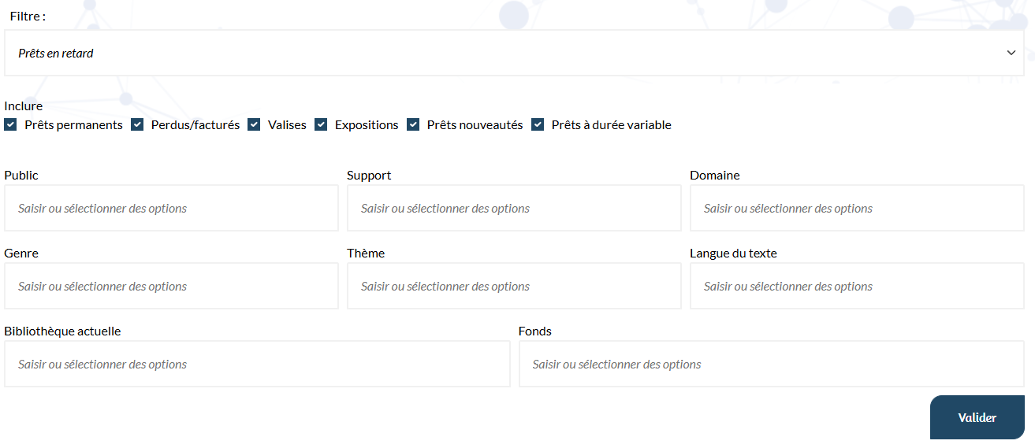

EXPORTER LA LISTE SOUS FORMAT « .CSV » (Excel)

- Cliquez sur la roue crantée, en haut à droite, au bout de la ligne « Mes prêts », pour voir le menu :
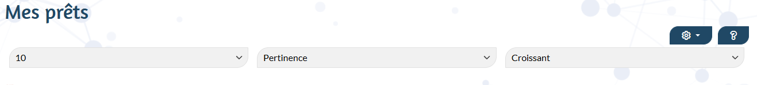
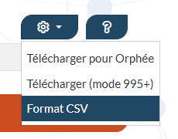
- Cliquez sur « Format CSV » qui correspond à Excel :

- Dans la fenêtre qui s’affiche, sélectionnez les champs souhaités, puis cliquez sur « Télécharger » :
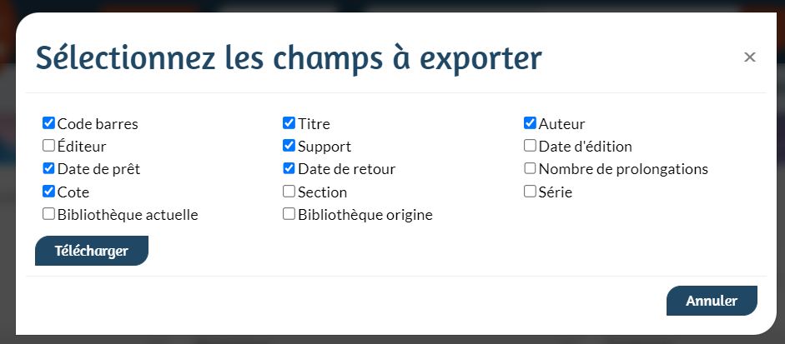

- En règle générale, le fichier se télécharge dans le dossier « Téléchargement » de votre ordinateur
- Cherchez le fichier sur votre ordinateur, sélectionnez-le puis cliquez sur le bouton « Ouvrir » :

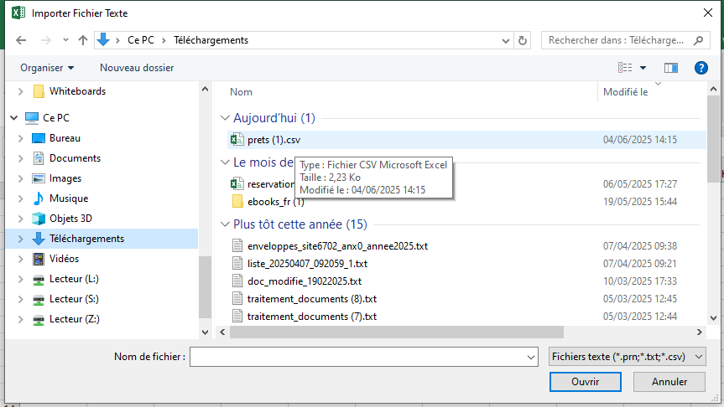

- La fenêtre suivante « Assistant Importation de texte » s’ouvre, cliquez sur le bouton radio « Délimité » et cochez la case « Mes données ont des en-têtes » puis cliquez sur « Suivant »

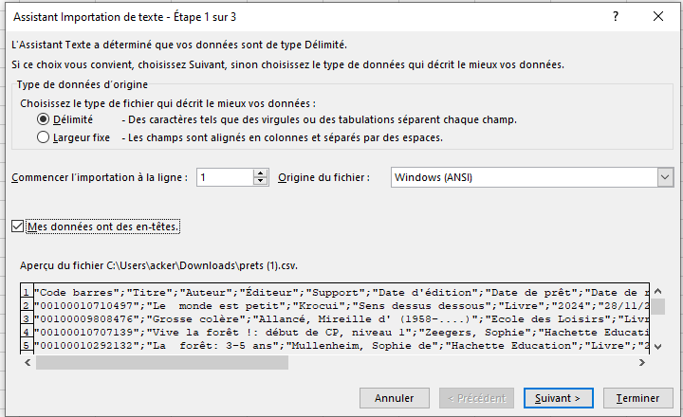

- Dans la fenêtre suivante, cochez « Point-virgule », puis cliquez sur « Suivant » :

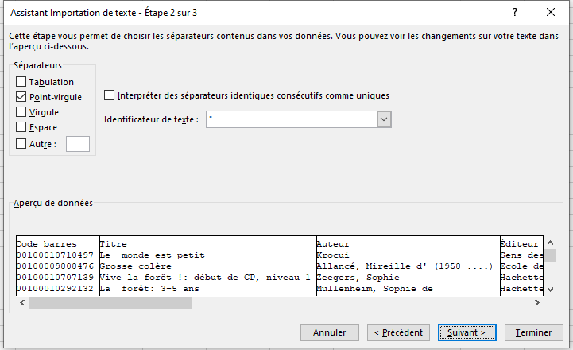

- Dans la 3e fenêtre, cliquez sur « Standard » puis sélectionnez le bouton radio « Texte » pour appliquer ce format à la colonne puis cliquez sur le bouton « Terminer »

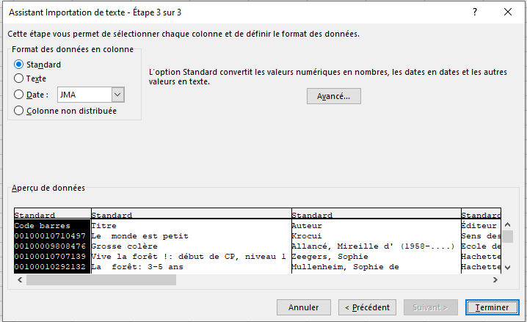
2
1

- La dernière fenêtre sert uniquement à valider l’opération en cliquant sur le bouton « OK »

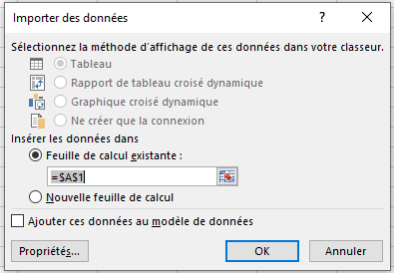

- La liste s’affiche correctement :

